Контрольная работа № 1
  - Основы JavaScript. Задания и отчёт

Формат: очно, индивидуально. Максимум — 4 балла.

ФИО: __________________________________________________________
Группа: _________________________
Дата: _________________________

Порядок работы. Используйте собственные готовые решения ПР1–ПР3. Выполните только перечисленные ниже проверки и вставьте материалы в этот документ. Заново писать приложение не требуется.
Что сдавать. Один заполненный DOCX: код – текстом, по одному читаемому скриншоту на задание. Серые подсказки замените своими материалами. Полные проекты, все проверки ПР и отдельные отчёты не нужны. Ссылка на GitHub не заменяет содержимое файла.

1. Сводка выполнения задач — 1 балл
Используйте progress.js из ПР1. По totalTasks и completedTasks выведите остаток, процент с одним знаком после точки и статус: «Не начато», «В работе» или «Завершено». Допустимы только целые числа: 0 ≤ totalTasks ≤ 1000 и 0 ≤ completedTasks ≤ totalTasks; строки не преобразуются. При двух нулях выводится «Задач пока нет», при неверных данных — «Ошибка: …» без обычной сводки.
Проверить: (12, 5) → осталось 7, прогресс 41.7%, «В работе»; (0, 0) → «Задач пока нет»; (5, 6) → ошибка.
В отчёт: листинг progress.js и один скриншот результатов трёх запусков. Входные данные укажите в выводе или подписи.
Листинг 1 – progress.js
// Задание 1. Сводка выполнения задач
const MAX_TASKS = 1000;

function getProgressSummary(totalTasks, completedTasks) {
// Строки не преобразуем: принимаем только настоящие целые числа
if (!Number.isInteger(totalTasks) || !Number.isInteger(completedTasks)) {
return 'Ошибка: значения должны быть целыми числами';
}
if (totalTasks < 0 || totalTasks > MAX_TASKS) {
return `Ошибка: totalTasks должно быть от 0 до ${MAX_TASKS}`;
}
if (completedTasks < 0 || completedTasks > totalTasks) {
return 'Ошибка: completedTasks должно быть от 0 до totalTasks';
}
if (totalTasks === 0) {
return 'Задач пока нет';
}

const remaining = totalTasks - completedTasks;
const percent = ((completedTasks / totalTasks) * 100).toFixed(1);

let status = 'В работе';
if (completedTasks === 0) status = 'Не начато';
else if (completedTasks === totalTasks) status = 'Завершено';

return `Осталось: ${remaining}, прогресс: ${percent}%, статус: «${status}»`;
}

// Проверочные запуски (выполняются только при запуске через node)
if (typeof require !== 'undefined' && require.main === module) {
const checks = [[12, 5], [0, 0], [5, 6]];
for (const [total, completed] of checks) {
console.log(`(${total}, ${completed}) → ${getProgressSummary(total, completed)}`);
}
}

if (typeof module !== 'undefined') module.exports = { getProgressSummary };
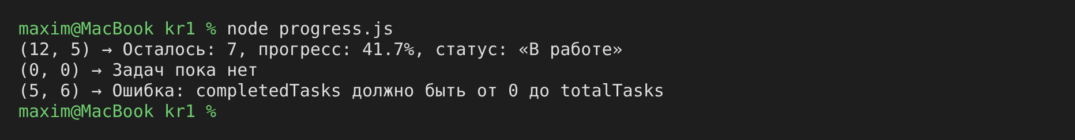
Скриншот 1 – результаты трёх запусков node progress.js: (12, 5), (0, 0), (5, 6)

2. Отбор невыполненных задач — 1 балл
Используйте getPendingTasks(tasks) из ПР2: через filter верните новый массив задач с completed === false, сохранив порядок и исходные данные.
Для заданий 2–4 используйте общий demoTasks из ПР2–ПР3: id 1, 4, 7, 10; выполнены задачи 1 и 10. Исходный массив вставьте ниже один раз; остальные поля сохраните.
Проверить: для demoTasks результат содержит id [4, 7]; для [] результат — [].
В отчёт: массив demoTasks, функцию getPendingTasks, два проверочных вызова и один скриншот их вывода. Остальные функции ПР2 не нужны.
Листинг 2 – массив demoTasks, функция getPendingTasks (tasks.js) и проверочные вызовы (check-task2.js)
const demoTasks = [
{ id: 1, title: 'Установить окружение', completed: true },
{ id: 4, title: 'Написать функцию фильтрации', completed: false },
{ id: 7, title: 'Сверстать список задач', completed: false },
{ id: 10, title: 'Создать репозиторий', completed: true },
];

// Задание 2: новый массив только с невыполненными задачами
function getPendingTasks(tasks) {
return tasks.filter((task) => task.completed === false);
}

// check-task2.js
console.log('=== Задание 2: getPendingTasks ===');
console.log('getPendingTasks(demoTasks) → id:', getPendingTasks(demoTasks).map((t) => t.id));
console.log('getPendingTasks([]) →', getPendingTasks([]));
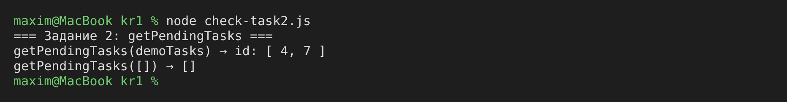
Скриншот 2 – результат отбора: для demoTasks id [4, 7], для [] – []

3. Изменение статуса задачи — 1 балл
Используйте setTaskCompleted(tasks, id, completed) из ПР2. При успехе функция возвращает { ok: true, tasks } с новым массивом и новым объектом изменённой задачи; исходные данные сохраняются. Меняется только completed. Идентификатор — положительное безопасное целое число, статус — строго true или false. Для неверных аргументов или отсутствующей задачи возвращается { ok: false, error }.
Проверить: на исходном demoTasks установить true для id = 4: в результате статус true, в исходном массиве — false. Затем отдельно вызвать функцию с id = 777 и статусом true: ожидается отказ без изменения данных.
В отчёт: функцию, используемые ею собственные вспомогательные функции и два вызова; один скриншот со статусами исходной и новой записи и результатом отказа. Массив из задания 2 повторять не нужно.
Листинг 3 – функция setTaskCompleted, вспомогательные функции (tasks.js) и проверочные вызовы (check-task3.js)
// Вспомогательные функции для задания 3
function isValidId(id) {
return Number.isSafeInteger(id) && id > 0;
}

function isValidStatus(completed) {
return completed === true || completed === false;
}

// Задание 3: изменение статуса без изменения исходных данных
function setTaskCompleted(tasks, id, completed) {
if (!Array.isArray(tasks)) {
return { ok: false, error: 'tasks должен быть массивом' };
}
if (!isValidId(id)) {
return { ok: false, error: 'id должен быть положительным целым числом' };
}
if (!isValidStatus(completed)) {
return { ok: false, error: 'статус должен быть true или false' };
}
if (!tasks.some((task) => task.id === id)) {
return { ok: false, error: `задача с id = ${id} не найдена` };
}

const newTasks = tasks.map((task) =>
task.id === id ? { ...task, completed } : task
);
return { ok: true, tasks: newTasks };
}

// check-task3.js
console.log('=== Задание 3: setTaskCompleted ===');
const result = setTaskCompleted(demoTasks, 4, true);
const newTask = result.tasks.find((t) => t.id === 4);
const oldTask = demoTasks.find((t) => t.id === 4);
console.log('setTaskCompleted(demoTasks, 4, true) → ok:', result.ok);
console.log(' новая запись id 4, completed:', newTask.completed);
console.log(' исходная запись id 4, completed:', oldTask.completed);
console.log(' это новый объект:', newTask !== oldTask);

const failed = setTaskCompleted(demoTasks, 777, true);
console.log('setTaskCompleted(demoTasks, 777, true) →', failed);
console.log(' исходный массив не изменился:', demoTasks.map((t) => `${t.id}:${t.completed}`).join(', '));
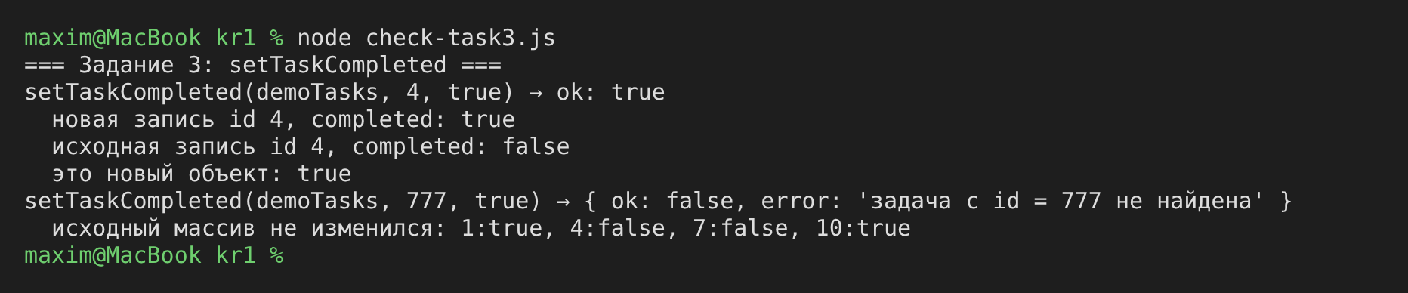
Скриншот 3 – установка true для id = 4 (исходная запись остаётся false) и отказ для id = 777

4. Переключение статуса в браузере — 1 балл
Откройте готовое приложение ПР3 с исходным общим набором demoTasks. Выберите фильтр «В работе» и отметьте задачу id = 4 выполненной. Проверьте, что в списке остаётся только задача id = 7, а общая сводка показывает: всего 4, выполнено 3, осталось 1, прогресс 75.0%.
В отчёт: только фрагмент обработчика переключения статуса с подключением события и вызовом обновления интерфейса; один скриншот результата с активным фильтром и сводкой. В 1–2 предложениях объясните, как из нажатия получается изменение нужной задачи. Полные HTML, CSS и модули отрисовки не нужны; функцию из задания 3 не дублируйте.
Листинг 4 – обработчик переключения статуса (app.js)
// Переключение статуса задачи (задание 4)
function handleToggle(event) {
if (!event.target.matches('input[type="checkbox"]')) return;
const id = Number(event.target.closest('li').dataset.id); // id из data-id строки
const result = setTaskCompleted(state.tasks, id, event.target.checked);
if (result.ok) {
state.tasks = result.tasks; // новый массив вместо старого
}
render(); // перерисовка списка и сводки
}

listEl.addEventListener('change', handleToggle);
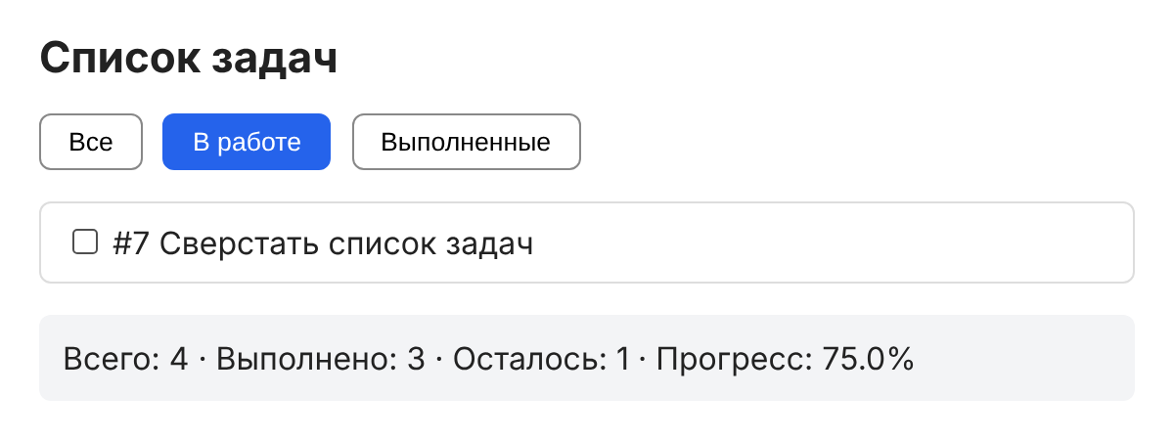
Скриншот 4 – фильтр «В работе» после отметки задачи id = 4: в списке только id = 7, сводка 4 / 3 / 1 / 75.0%
Пояснение. Событие change от чекбокса всплывает до списка #task-list, где его ловит один обработчик handleToggle; id задачи берётся из атрибута data-id ближайшего элемента li и приводится к числу через Number(). Затем setTaskCompleted возвращает новый массив с изменённой задачей, он записывается в state.tasks, а вызов render() заново отрисовывает список с учётом активного фильтра и пересчитывает сводку.

Сдача и оценивание
Загрузите на платформу СДО файл КР1_Группа_ФамилияИО.docx. Каждый скриншот должен показывать фактический результат вашего запуска. На очной проверке будьте готовы объяснить приведённый код.
За каждое задание: 1 балл — решение корректно, перечисленные материалы представлены и код объяснён; 0,5 балла — проверяемое частичное выполнение; 0 баллов — результат отсутствует или не подтверждает выполнение задания. Итог — сумма, не более 4 баллов.

